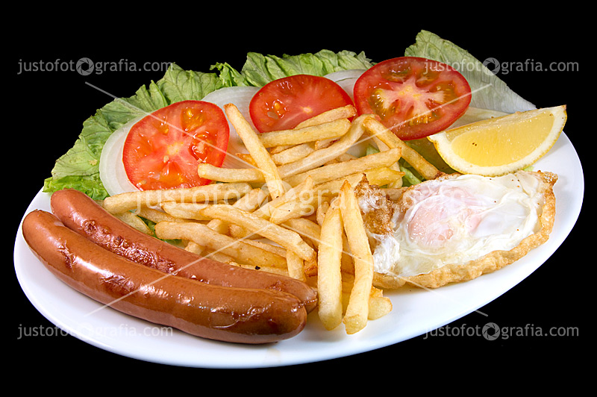
PLATOS COMBINADOS: 6.50€ ( elegir dfr pzs)
- lomo,huevo,patatas y ensalada
- longaniza ,huevo,patatas y ensalada
- chorizo ,huevo,patatas y ensalada
- hamburgesas ,huevo,patatas y ensalada
- nuggetes de pollo ,huevo,patatas y ensalada

